Министерство науки и высшего образования Российской Федерации

Федеральное государственное бюджетное образовательное

учреждение высшего образования

«Алтайский государственный технический университет им. И.И. Ползунова»

Факультет информационных технологий

Кафедра ИВТиИБ

Отчёт защищён с оценкой _____________

Преподаватель ________ А.А.Третьяков.

«___» ____________ 2022 г.

Отчёт по лабораторной работе №1

«Изучение особенностей командного взаимодействия. Формирование команды и распределение ролей»

по дисциплине «Управление IT-проектами»

ЛР 09.04.01.02.05.08.000 О

Студенты группы 8ИВТ-11 Е.А.Богер, С.М. Емелин, А.Ю.Мысин

Руководитель работы к.т.н. А.А.Третьяков

Барнаул 2022

**Цели и задачи работы:** изучение особенностей командного взаимодействия. Формирование команды и распределение ролей.

**Задание к работе:**

1. выполнить по предложенным преподавателем тестам оценку возможных ролей в команде разработчиков программного обеспечения;

2. сформировать команду для разработки программного проекта.

**Ход работы**

На языке программирования Python было реализовано программное обеспечение по тестированию на тип личности членов команды. Листинг программы приведены на рисунках 1 – 5.

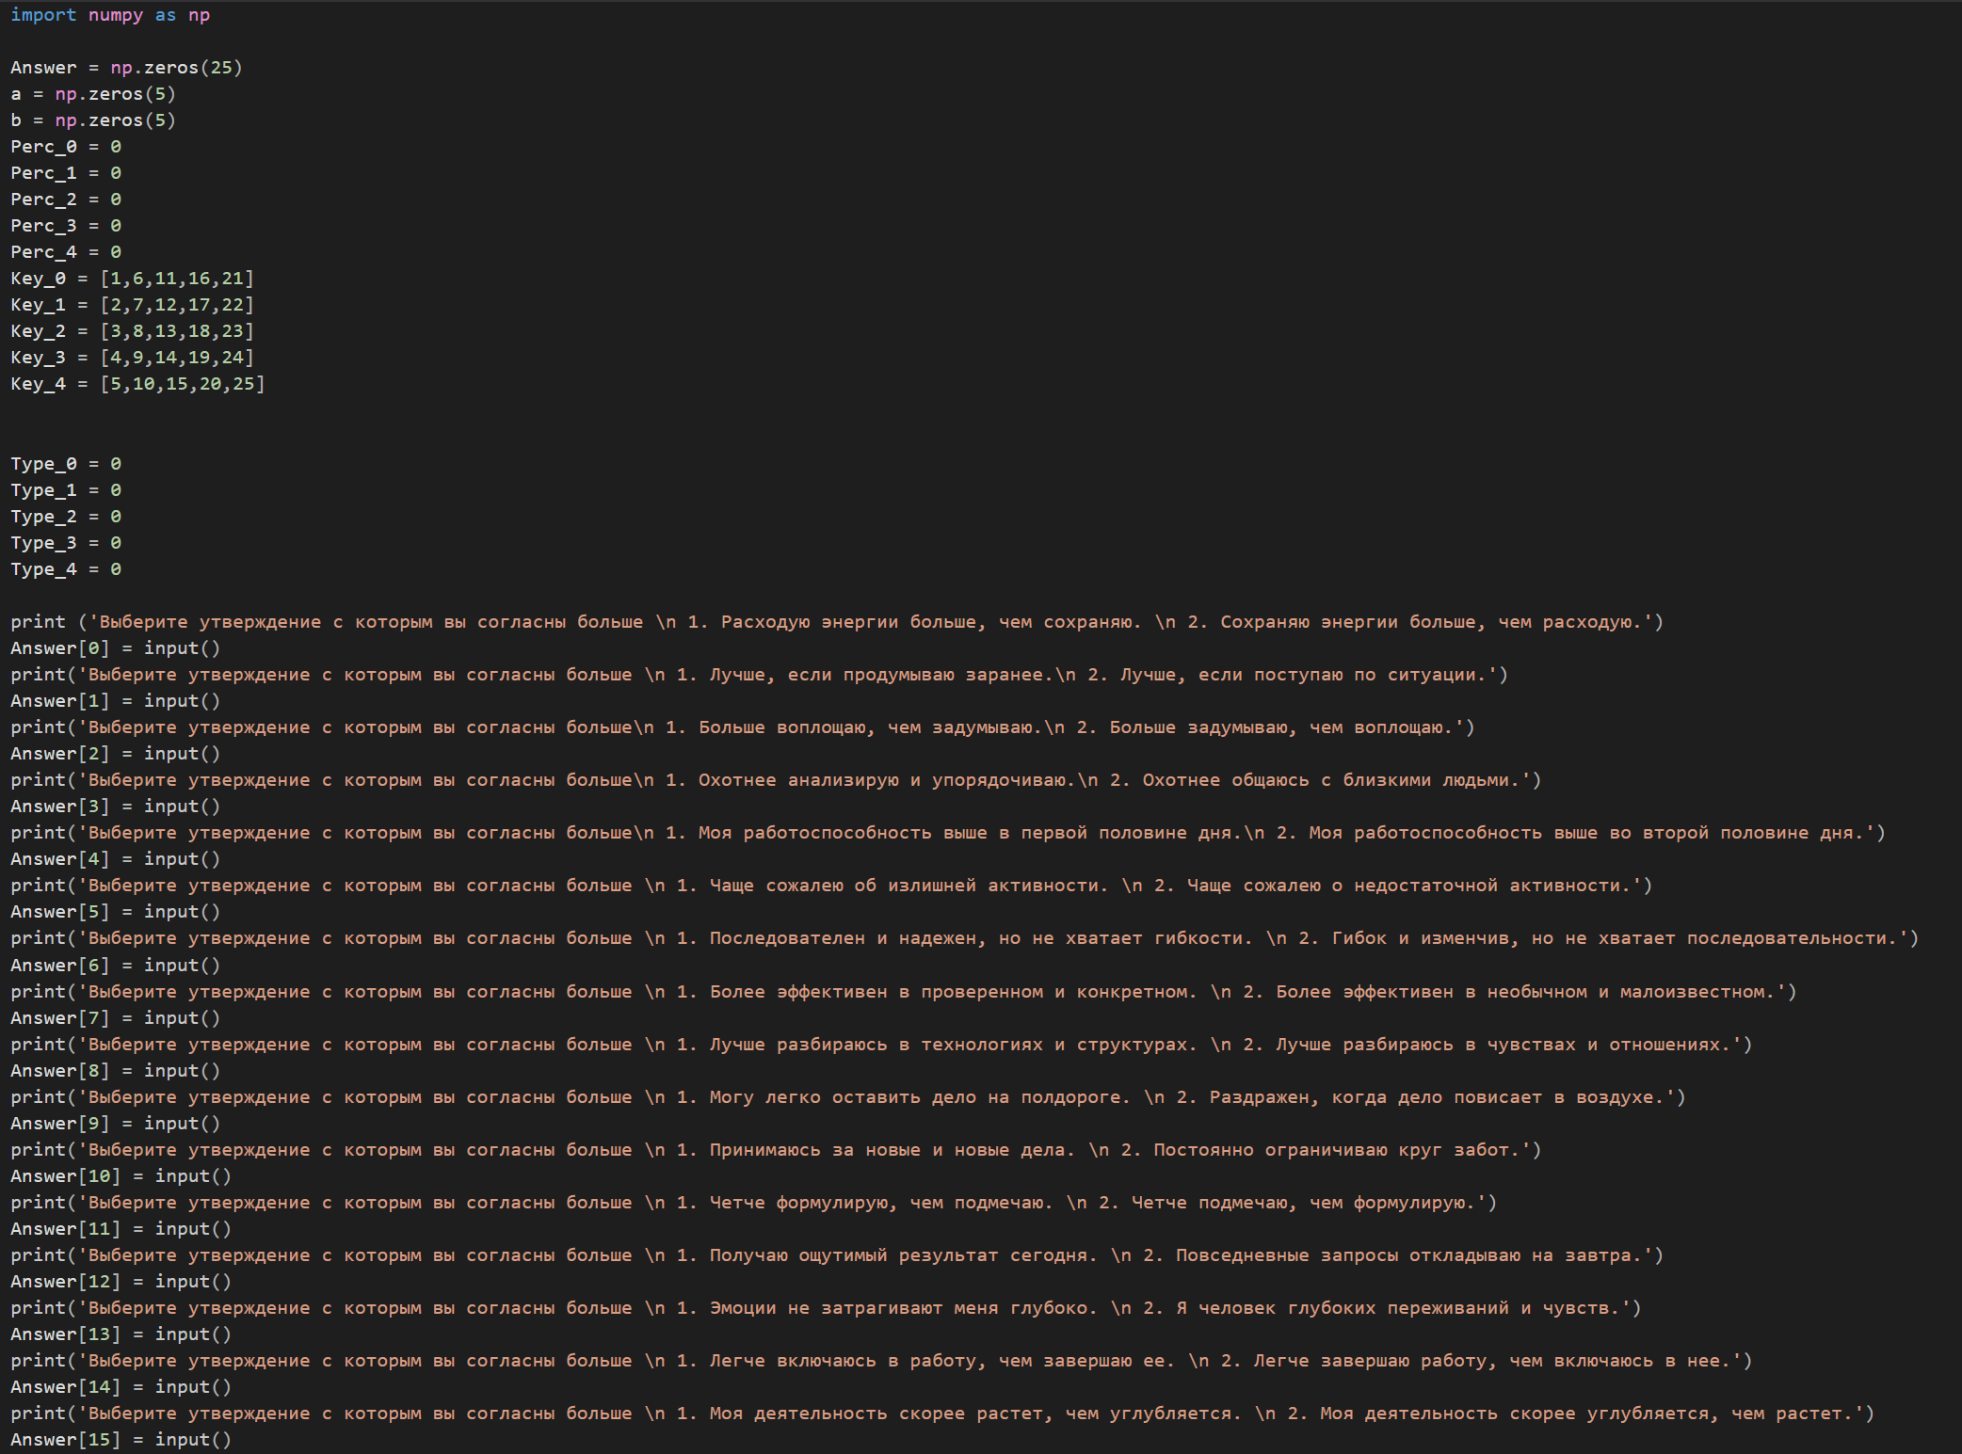

Рисунок 1 – Листинг программы

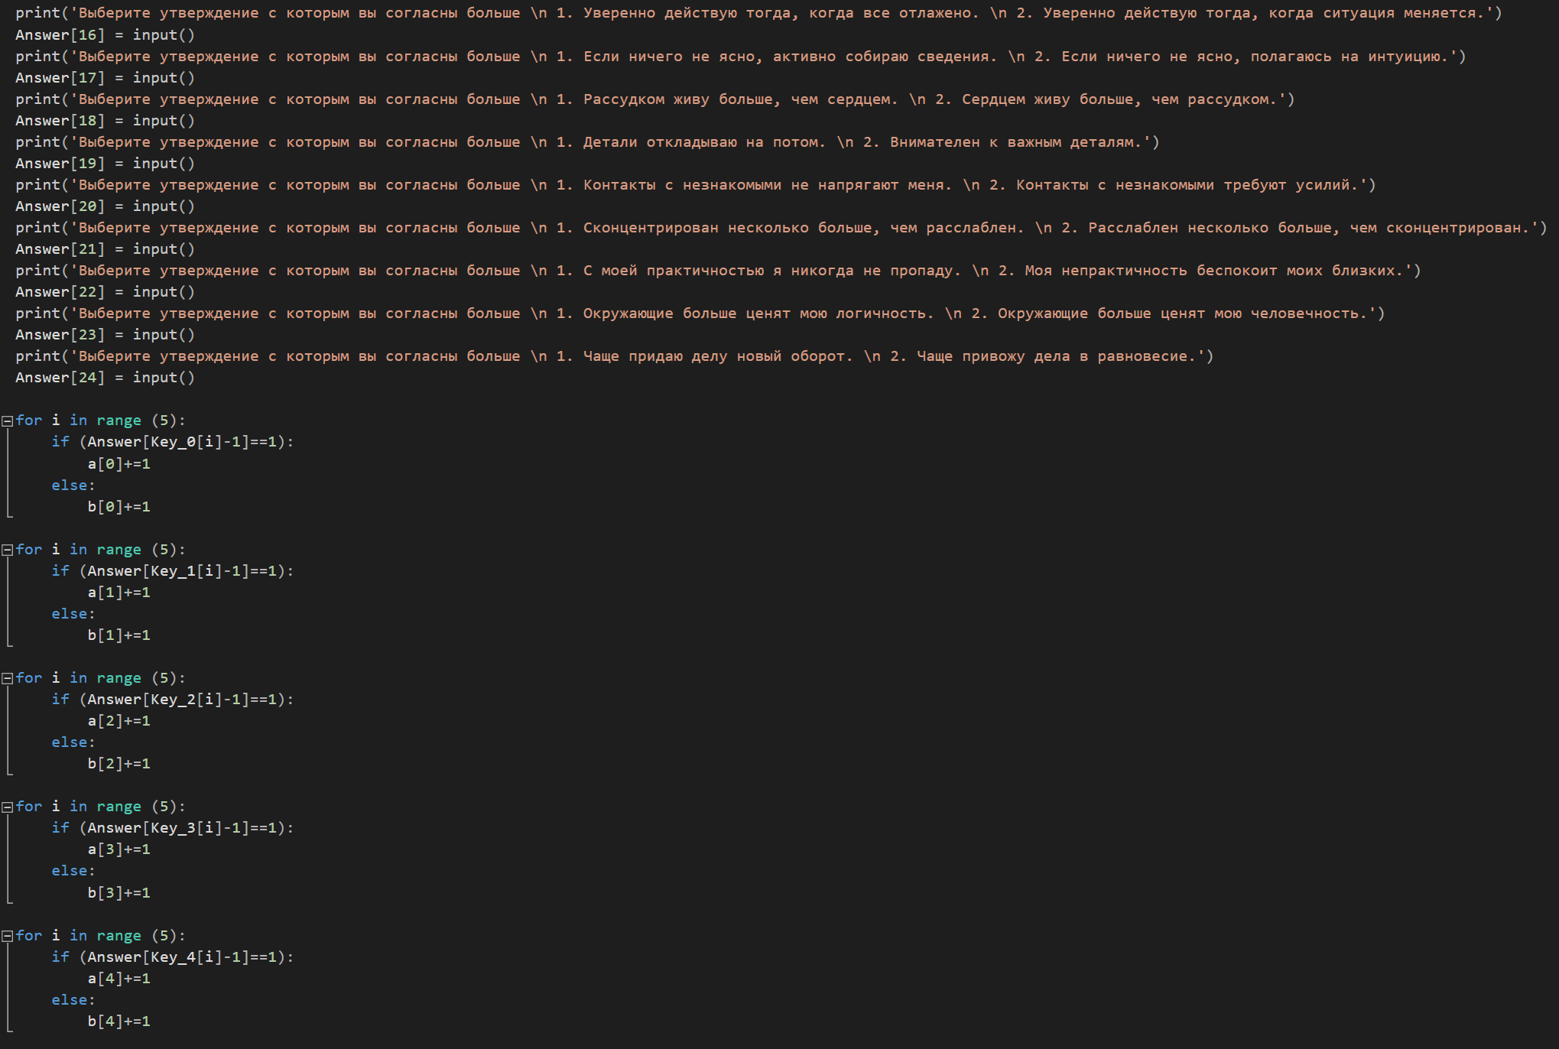

Рисунок 2 – Листинг программы

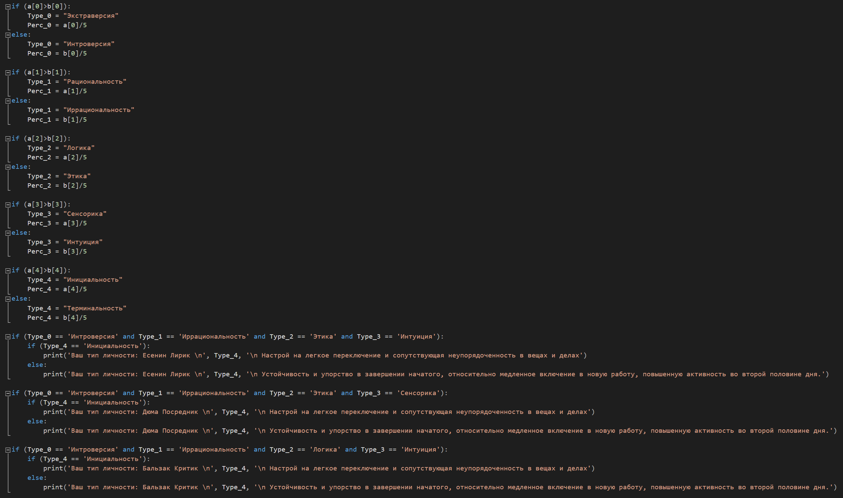

Рисунок 3 – Листинг программы

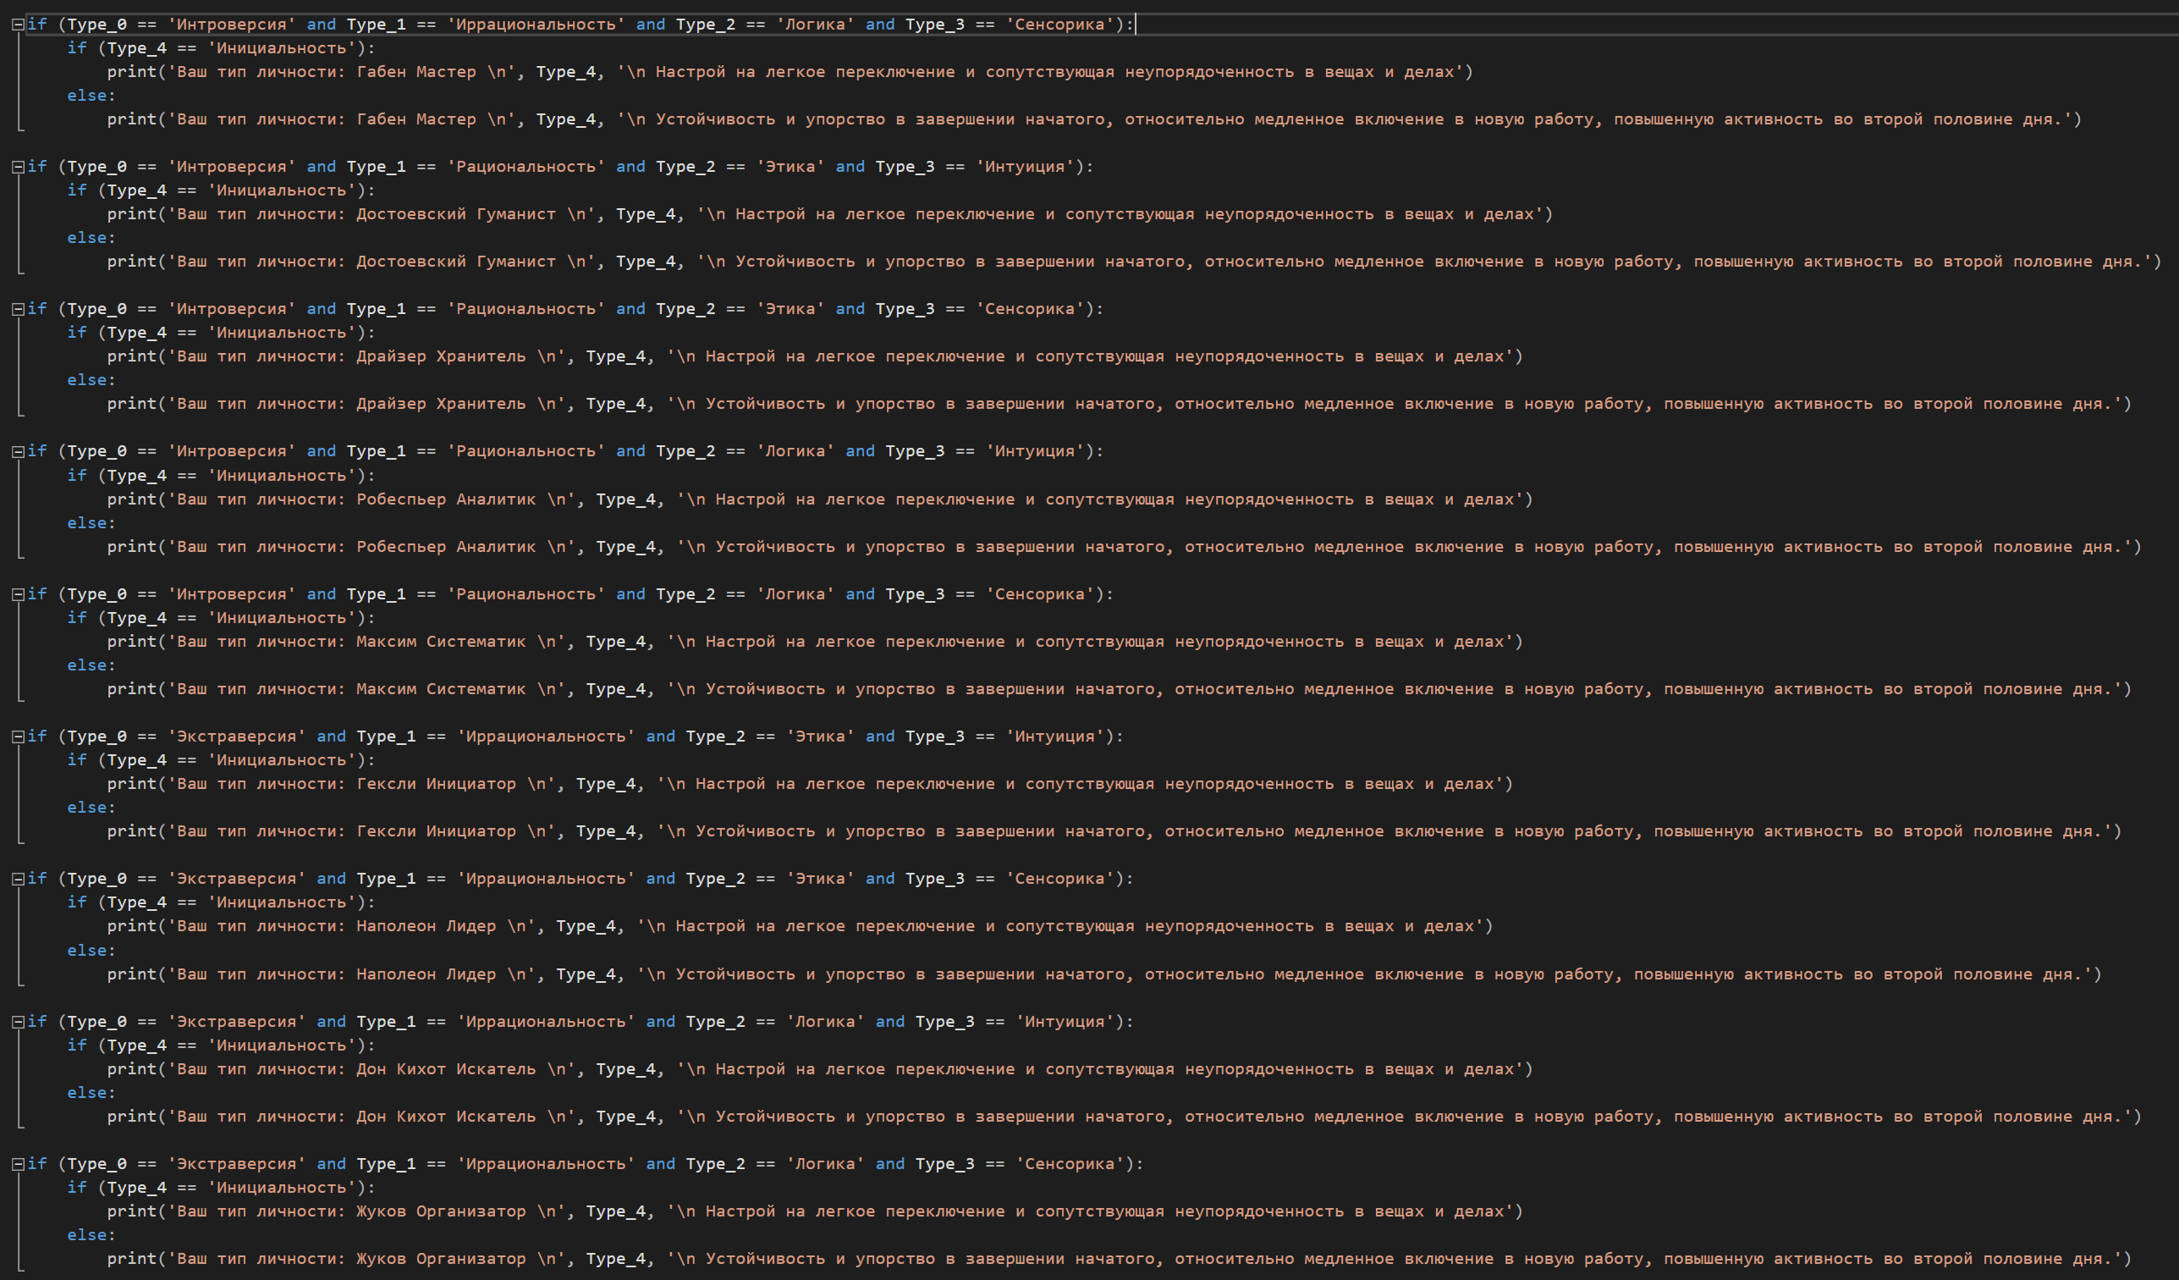

Рисунок 4 – Листинг программы

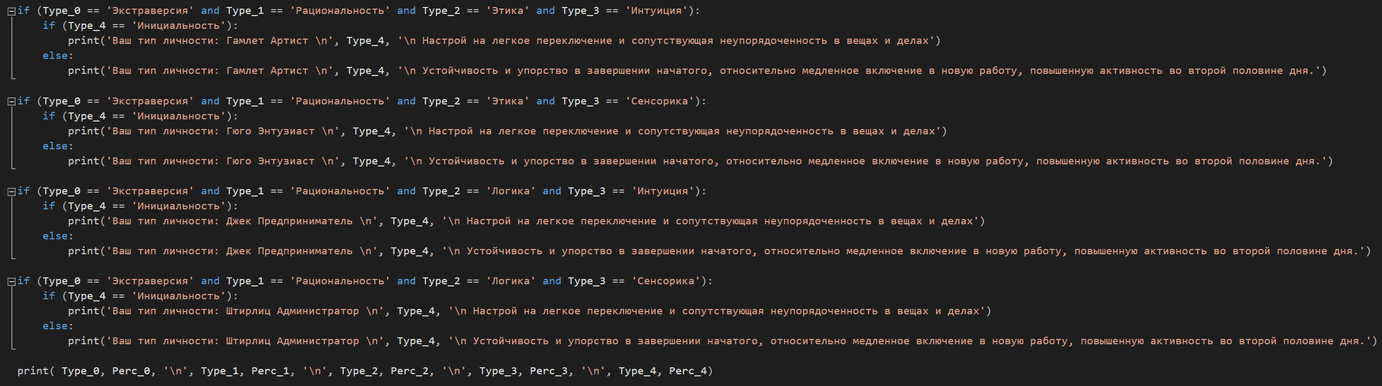

Рисунок – Листинг программы

Результаты тестирования каждого члена команды представлены на рисунках 5-8.

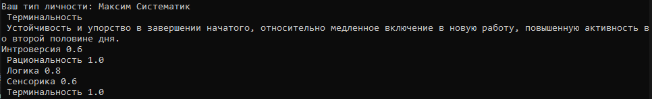

Рисунок 6 – Результаты теста Богера Егора

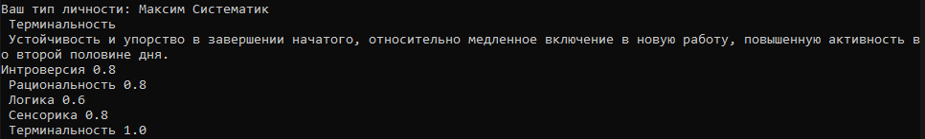

Рисунок 7 – Результаты теста Емелина Сергея

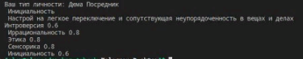

Рисунок 8 – Результаты теста Мысина Александра

**Вывод:** Исходя из результатов тестирования для членов команды были выбраны следующие роли:

1. Мысин А.Ю. – лидер группы;
2. Емелин С.М. – разработчик «Бэкенд»;
3. Богер Е.А. – разработчик «Фронтенд».